臺北市國民教育輔導團96學年度輔導小組輔導工作紀錄表
主題 | 教育部英語中央輔導團蒞校訪視 | 領域名稱 | 語文領域（國小英語組）
日期 | 民國96年12月10日 | 地點 | 臺北市長春國小會議室
輔導人員 | 曾淑姿督學、胡潔芳教授、王慧珠校長、佩玲、心怡、健豪、泰宜、章菁、默君、孝慈、楊珩、淑惠、齡心、婉妃、茜文、映竹、  李奕寬主任 | 會議記錄 | 陳映竹
過程摘要
- 王校長報告：院長、校長、教授、各位團員，很高興今天大家團聚在這裡，可以一起討論輔導團的事宜。
- 張院長武昌：感謝王校長提供場地讓我們來學習，參與輔導團的老師都費很多的心力，無私的分享，很努力也很辛苦。常常中央團團員會詢問該到哪裡找英語教學的資料，既然要找資源，一定要找最專業的，因此決定要來向臺北市的英語輔導團取經。
- 曾督學淑姿：今天感覺很溫馨，好像大家朋友相聚。因為督學一年一換，所以跟大家較沒有深厚的革命情感。希望之後可以跟大家多相處，有更深的接觸。
- 胡教授潔芳：因為也才剛接輔導團的工作，所以有很多事務也不熟悉，有機會大家多交流，多和大家合作。
- 呂校長淑珍：感謝張院長看重臺北市，以臺北市而言，也有很多城鄉差距的問題，並不能代替其它縣市的問題。為了維護臺北教學的程度，需要更多的努力不斷挑戰問題。
- 中央輔導團介紹：
鍾長宏老師：
九年一貫課程推動工作「課程與教學輔導組」
語文學習領域英語組
- 召集人：張武昌院長
- 副召集人：許綉敏
- 出席人員：林淑媛、莊惠如、鍾長宏、楊耀琦、盧貞穎、蘇淑英
「中央課程與教學輔導諮詢教師團隊」設立的來龍去脈
- 九年一貫教改的實施，促使教育部設立了「深耕種子教師團隊」，為期三學年。
- 「深耕種子教師團隊」運作已於94學年度結束。
- 「中央課程與教學輔導諮詢教師團隊」的設立，可視為「深耕種子教師團隊」的延伸，讓教育的深耕再持續。
中央課程與輔導諮詢教師團隊的設置
朝向目標:
國教輔導團的政策方向朝 組織化、制度化、專業化 邁進

方案擬定:
教育部 95年5月 成立 發展國民教育輔導團視導與評鑑
專案小組(陳伯璋教授主持)
設立目的:
深化教學輔導體系- 三級教學輔導體系
「中央課程與教學輔導諮詢教師團隊」
法規依據
- 教育部96年度工作計畫。
- 96學年度中央課程與教學輔導諮詢教師團隊組織運作注意事項。
- 建構中央與地方教學輔導網絡實施方案
中華民國96年10月23日台國（二）字第0960150116C號令訂定
三級教學輔導體系圖
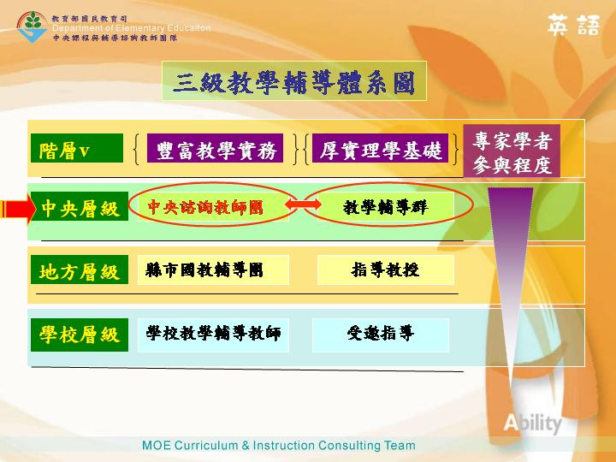
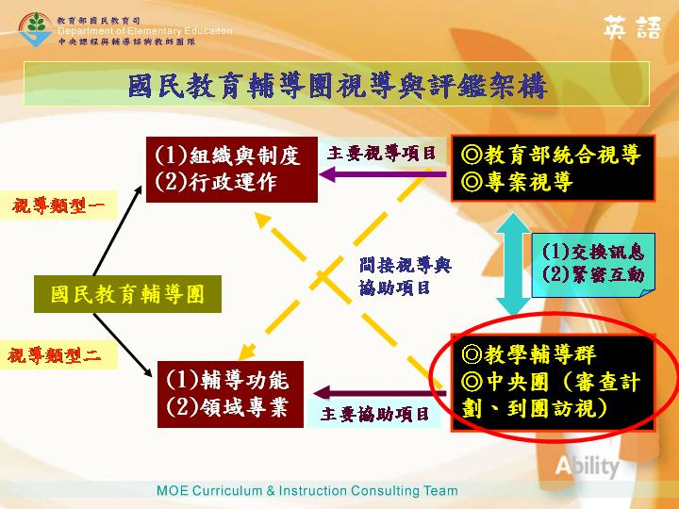
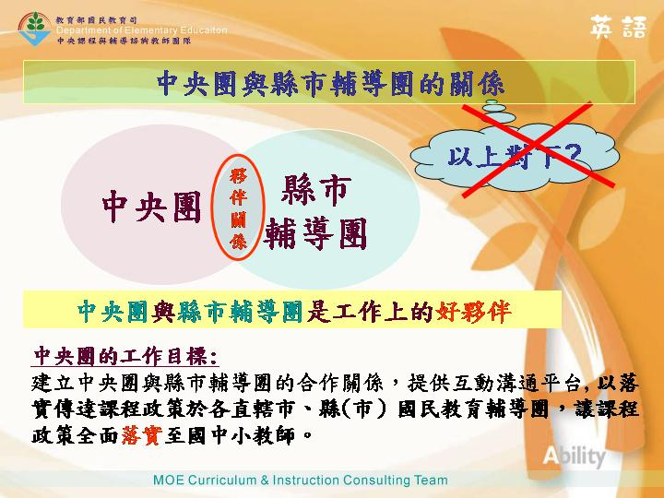
中央課程與輔導諮詢教師團隊一個對口單位
- 教育部雖然是一部大機器，但也希望對於各縣市以及偏遠地區的現況與需求，都能深入了解並給予協助。
- 因此,由來自全國各區教師所組成的中央課程與輔導諮詢團隊為一對口單位，來「落實」與地方輔導團間的雙向溝通，期望更進一步能實現教育政策,讓理想成真。
組織運作重點
- 英語科課程與教學政策諮詢及推展
- 英語科輔導群運作
- 協助縣市國民教育輔導團團務運作及專業成長
- 建立溝通及資源整合平台
- 接受教育部委託或主動規劃與英語科相關之計畫及方案
- 主動規劃課程與教學相關計畫方案，提供日後課程發展
教學輔導群與中央團執行之任務
有關精進教學計劃撰寫
- 以電子郵件寄發各縣市輔導團員相關簡報，以協助縣市夥伴撰寫精進教學計畫。
- 北區、中、南三區精進計畫交流與分享。
- 精進計畫教學撰寫工作坊。
- 利用國民教育社群網平台，協助各縣市撰寫人員，達成任務。

相關研習及工作坊之推動
- 辦理三區座談會，或配合各學習領域輔導教授群至各縣市參與分區輔導或研討會。協助縣市伙伴了解各教育政策的精神與理念，以傳達課程政策於各縣市國民教育輔導團。
- 辦理初階、進階及召集人校長研習
教學輔導群與中央團大事紀（I）
到團訪視
- 除配合各學習領域輔導群至縣市參與分區研討會外，每學年應訪視6-8個縣市國民教育輔導團，進行到團服務與交流。
- 訪視縣市的選擇：
1. 輔導團運作良好的縣市：學習優良運作模式，以提供其他縣市參考。
2. 輔導團運作待支援縣市：提供必要的支援，使其運作順利，協助其達成任務。
- 透過專業對談交流，發現問題彙整後，與輔導群研議再上呈國教司尋求相關解決策略及支援。
教學輔導群與中央團大事紀（II）
其他工作任務
- 協助教育部至各縣市進行統合視導。
- 擔任九年一貫課程推動工作小組深耕輔導組委員。
- 協助教育部辦理各項課程與教學之相關事宜。
- 補充教材與試題編製及推動補救教學。
- 支援擔任各縣市相關課程研習之講師 。

預期效益及工作目標
協助各縣市國民教育輔導團推動九年一貫課程與教學之實施,以傳達課程理念與內涵。
協助各縣市輔導團推動辦理精進課堂教學計畫。
傳達各項教育政策。
反映並各縣市推行九年一貫課程課程之困難，並研提困難解決之策略。
收集並整合各縣市各學習領域教材資源，提供縣市輔導 團參考使用。
教育部96年度工作計畫 (I)
- 以「國民教育社群網」與縣市輔導團聯繫與互動
- 偏遠地區駐地輔導(澎湖縣、金門縣、連江縣、南投縣、花蓮縣、台東縣 )
- 海外英語專長替代役職前及在職進修培訓
- 九年一貫課程推動工作諮詢會議
- 補救教學教學手冊及光碟出版
- 常務委員培訓
- 輔導群會議
- 英語輔導員初階、進階研習及召集校長研習
- 精進教學計畫工作坊
教育部96年度工作計畫(II)
- 領域培訓與輔導
- 到團輔導(屏東縣、金門縣、宜蘭縣、台北縣、台北市、台南市、台南縣、台中縣、台中市)
- 北中南三區團務運作座談
- 協助教育部年終統合視導
- 試題編製原則與試題實作工作坊
- 國小英語教學種子教師培訓計畫
- 優良段考試題示例甄選
- 精進課堂教學計劃追蹤輔導
- 海外(北美)華裔青年英語學習服務營
- 與美國在台協會(AIT)、英國文化協會(BC)合作辦理師訓網路資源建置與整合
- 透過網路，期望達到縮短城鄉差距，全面拉抬的教育效果。
- 建置國中英語學習多面向網站，減少孩子上補習班的時間。
參考網站：國民中學學習資源網
- 協助推行各縣市實施「英語補救教學」。
參考網站：國中英語文法診斷網
- 提供國中生參加基測前的模擬試卷。
參考網站：基隆市診斷式評量線上測驗
- 整合各縣市、學校現有網路資源，讓孩子有更多的學習選擇，也讓老師有更多的觀摩機會。
- 建置中央輔導團與各縣市英語輔導團互動平台。
所以「中央課程與教學輔導諮詢教師團隊」是：
- 以現職教師組成，更能體會與協助教學上的需求。
- 縣市輔導團工作上的好夥伴。
- 地方與中央的溝通介面。
- 專業的教學輔導諮詢的團隊，盡全力提供教學與輔導團運作的專業訊息。
如果您有需要，歡迎隨時與我們連絡!
桃園縣青溪國中 | 許綉敏(組長) | 0912-822864 | hhm4707@yahoo.com.tw
彰化明正國小 | 楊耀琦(副組長) | 0922-000197 | archie0922000197@yahoo.com.tw
花蓮縣宜昌國中 | 鍾長宏 | 0912-519300 | chuckyc@ms21.hine.net
台北市興雅國中 | 林淑媛 | 0936-597000 | chevery@gmail.com  http://163.21.42.19/chevy/
基隆市武崙國中 | 莊惠如 | 0910934313 | glory54130@yahoo.com.tw
台北市萬芳國小 | 盧貞穎 | 0966-191278  0925-036858 | jenny@wfes.tp.edu.tw
高雄市瑞祥國小 | 蘇淑英 | 0922-636676 | syiyi77@yahoo.com.tw
校長：非常謝謝鍾老師的簡介，簡報會放置在益教網上給大家參考。現在請呂校長做國中輔導團介紹。

- 國中輔導團介紹：
呂校長：
- 臺北市國中英語輔導團運作
- 臺北市國中英語教學特色
- 臺北市國中英語輔導團特色
- 96年度已辦理及預定辦理活動
- 困難與建議
- 輔導團結構
- 研習進修
- 交流參訪
- 高國中小銜接
- 教育局相關業務執行或諮詢
- 支援講座及提供其他縣市國教輔導團協助
- 輔導團結構
1 輔導團網頁 http://163.21.2.41/eng/
2 課程督學1人、指導教授1 人
團務主任1人、團務秘書1人
輔導團員12人 、 實習助理1人。
3 輔導團員皆為兼任，每週減課2-4節（2節居多）
4 週一下午為團務活動時間
- 研習進修
1 、 臺北市國中英語教師部分
λ 依據教師專業成長之需求辦理研習活動
λ 外聘專家學者、教師或由團員擔任研習講座，
λ 包括：句型教學、多元智慧教學、命題理論與技巧、自編教材、戲劇教學、創造力教學、教師專業評鑑、資訊融入教學、行動研究 ‥‥等。
2 輔導團員部分
λ依團務推動方向及團員成長需要，規劃暨辦理進階研習課程和活動
- 參加教育部辦理英語教師暑假出國進修，分享進修
所得：奧瑞岡大學(92、林三枝)、喬治城大學(93、呂淑珍)、波士頓大學(94、林淑媛)
- 參加教育部、經建會、台北縣市教育局、美國AIT合作辦理之研習計劃(96、林三枝 胡素貞 吳妍慧)
- 交流參訪
1 團員應邀到各縣市擔任研習講座，教學經驗分享。
2 外縣市英語輔導團或英語教師蒞臨交流，包括：基隆市、臺北縣、澎湖縣、連江縣‥等。
- 英語教學特色學校參訪，包括：新竹科學工業園區實驗中學、康橋中小學、薇閣中
學、華興中學、中山女高‥‥等。
- 訪問國內外英語教學實驗特色學校，包括：韓國英語村、桃園中壢國小、文昌國中英語村‥‥等。
高國中小銜接
- 高國中小銜接
1 每學期與國小輔導團共同研習1至2次。
2 每學期與高中職輔導團共同研習1次。
- 主題式對話，包括：多元評量、學習策略、閱讀寫作教學、適性教學、戲劇教學、教科書選用、語言能力培養、基測試題探討、資訊科技融入教學等。
- 對各階段英語教學的現況及未來凝聚共識、研討應行的策略 。
教育局相關業務執行或諮詢
1 教科書評鑑（93）。
2 國中學校網頁英語版評審（94～）。
- 「2006城市盃青少年中英語比賽」諮詢，參賽單位包括：台北市、北京市、上海市、香港、新加坡。
- 96年「引進外籍教師政策」之研究
- 其他年度重點推動政策及業務。
支援講座及提供其他縣市國教輔導團協助
1.接待連江縣國教輔導團北市參訪
2.支援連江縣辦理多元評量講座
臺北市國中英語教學特色
- 適性的英語教學活動
- 多元的英語學藝競賽
- 深耕的英語閱讀推動
- 全面的雙語環境建置
- 活絡的國際文化交流
- 充實的教師研習進修
輔導團特色
以前瞻之視野、系統的思維推動北市國中英語教學
1 91、92學年度
λ 辦理英語領域及英語教師網頁競賽，鼓勵
教師進行資訊融入教學、知識管理及帶動
領域教學研究會朝學習型組織發展。
λ 設計國中英語教學問卷，分就教師教學方
式及學生聽、說、讀、寫、綜合應用之能
力進行全面了解，並以此為高國中英語教
學銜接對話之基礎。
2 93學年度
λ 辦理數位教材製作工作坊，配合多元化、
資訊化及個別化之教學趨勢，進行產出型
之研習，提升教材設計製作之知能。
3 94學年度
λ 推動BLOG在英語教學及班級經營。
λ 進行各國中英語閱讀教學現況問卷、整理
分析後將作為95學年度團務重點。
4 95學年度
λ 深耕英語閱讀
λ 引進外師政策研究及省思
- 96學年度
λ 推動教師專業發展評鑑
λ 推動教師行動研究
- 團員優質且熱忱、穩定性高、
主動積極、樂於成長、願意分享
雖然團員減課時數有限，且團務工作分量不輕，但團員組成相當地穩定，並以優秀、與時俱進的專業，及樂於分享、助人的熱忱，讓團務工作得以延續發展、並能順暢運作。
- 結合各種社會資源、以多元化的方式活
化輔導團運作
臺北地區無論人力、物力等資源相對充裕，無論在專家學者延聘上、教材資源供給上、資訊設施配套等，都較能支援輔導團的運作。
96年度已辦理及預定辦理活動
- 到校教學輔導7場次（含14次之教學觀摩與研討）
- 團員成長工作坊3場次（含閱讀教學及多元評量）
- 高國中英語銜接研習2場次
- 國中小英語銜接2場次
- 建立初步之英語人才資料庫
- 規劃英語領域召集人行動研究研習課程
- 支援連江縣國民教育輔導團參訪及多元評量工作坊講師支援
- 規劃全市英語教師graphic organizer 運用研習
- 其他教育部局交辦事項
困難與建議
- 困難
1.英語科在國中階段為主要學科，故輔導團員大多兼任導師，而且減課節數有限（平均為2節），輔導團員一方面肩負臺北市推動英語教學的重責大任，另一方面須兼顧學校的教學及班級經營，常有左支右絀，無法兩全之感，也影響團員加入或繼續留團的意願。
2.輔導團主任輔導員由校長兼任，輪動頻仍，常因專業未逮或是校務繁忙，而無法全力推展團務工作。
3.輔導團經費來源不穩定，致使原訂計畫無法落實執行，影響甚鉅。
- 建議
請寬列輔導團經費，尤其對於資深團員（3年以上）並對團務熱心、卓有貢獻者，能給與其免費出國參訪實境英語教學的機會，可提升團員士氣、強化參與意願

- 國小輔導團介紹：
章菁老師：
組織模式
ㄧ、臺北市國民教育輔導團依設置要點置團長一人，由本局局長兼任﹔副團長三人，由本局副局長、主任秘書兼任﹔執行秘書一人，由本局督學室主任兼任﹔副執行秘書一至三人，由本局督學室人員兼任。其下依需要分設輔導小組若干，各輔導小組置輔導委員若干人，由本局督學與學者專家兼任﹔主任輔導員一人，秘書一人，輔導員以十五人為原則，由團長就臺北市教育人員（含退休人員）或學者專家中聘兼之。
二、主任輔導員之任務為擬定該輔導小組年度工作計畫，及領導各項工作之確實執行。主任輔導員一職通常尋求具相關領域專長及熱忱之校長擔任，為使團體經驗得以傳承，也儘量在小組內預先培養接任之校長，以使團務順利接續運作。秘書之任務為執行輔導小組行政事宜，一般為主任輔導員校內行政人員。
運作情形
ㄧ、北市國教輔導團於每學年開始前召開輔導工作會議，由25個輔導小組的主任輔導員依教育政策需求策定學年度輔導工作計畫；各輔導小組依據該學年度輔導工作計畫、學校需求、及年度推動重點，訂定小組工作計畫，報經教育局核備後，函發學校據以實施。
二、輔導方式：
(ㄧ)團體輔導︰專題演講、分區研討、教學演示、成長團體、通訊輔導、參觀活動、實作研習、教學研究心得分享等。
(二)個別輔導︰教學視導、教學診斷與演示、諮詢輔導、問題座談、 專業對話。
(三)專案研究、研究成果發表
三、輔導類別：
溝通式教學活動、歌謠與韻文、節慶活動設計、資訊融入教學、戲劇教學、字母拼讀教學、多元評量、多元文化、補救教學、接受各校申請辦理各項教學輔導工作、進行主題研習、舉辦相關座談及演講活動。
國小英語輔導團輔導工作規劃
項目 | 95年 | 96年 | 97年 | 備註
1 國小教師專業進修增能研習課程 | ˇ | ˇ | ˇ | 持續性工作
2 到校服務 | ˇ | ˇ | ˇ | 持續性工作
3 輔導團員專業成長 | ˇ | ˇ | ˇ | 持續性工作
4 發掘培訓優質教師 | ˇ | ˇ | ˇ | 持續性工作
5 辦理英語教學研討會 | ˇ | ˇ | ˇ | 持續性工作
6 編印英語補救教材 | ˇ | ˇ | ˇ | 持續性工作
7 辦理校長英語學習成長工作坊 | ˇ | ˇ | ˇ | 持續性工作
8 與臺北歐洲學校合作辦理師資交流培訓 | ˇ | ˇ | ˇ | 持續性工作
9 與英國文化協會辦理教師培訓 | ˇ | ˇ | ˇ | 持續性工作
10 英文童書產出工作坊 |  |  | ˇ | 反映本市英語教學實際需求
執行成果與檢討
- 工作項目：輔導員專業成長、赴校輔導、教學演示、辦理研習及座談、專題演講、參觀活動、課程或教材研發、教學設計、專題報告、課程或教學研究、數位教材、出版品、上傳網路社群教學資源
96年度各項工作推動成效
1 | 與教育廣播電臺合作製播｢English Follow Me｣兒童英語廣播節目
2 | 編印英語補救教學教材（ English Easy Go II）
3 | 製作英語數位學習教材:閱讀教學、故事教學、主題教學及Phonics教學等計72件
4 | 辦理輔導團員專業成長
5 | 辦理各項主題式英語進修研習及到校諮詢輔導座談
6 | 配合臺北市益教網建置國小英語輔導團教學資源網絡
7 | 英語教師精進課堂教學能力評鑑指標研討擬定
8 | 實施國小英語學習評量
9 | 規劃英語課程綱要及學習能力指標追蹤檢討與修訂研究
10 | 規劃國小英語文領域基本學力研究
因應禽流感來襲數位教材分配表(95第2學期)
 | 四年級 | 五年級 | 六年級
1 | 美萍（元宵節） | 美萍（元宵節） | 健豪（數字）
2 | 婉妃（故事） | ★健豪（數字） | ★孝慈
3 | 美萍（童詩） | 茜文（兒歌） | 素卿、心怡  （文化列車）
4 | ★茜文（兒歌） | 楊珩（社區） | 素卿、心怡  （文化列車）
5 | 楊珩（社區） | 素卿、心怡  （文化列車） | 默君（棒球）
6 | 素卿、心怡  （文化列車） | 素卿、心怡  （文化列車） | ★默君(Our First Song)
7 | 素卿、心怡  （文化列車） | 齡心 | 淑惠（動物）
8 | 章菁 | 佩玲 | 孝慈
9 | 默君（玩具） | 健豪 | 泰宜
10 |  | 默君（生日） | ★默君（文化：衣服）

臺北市國小英語領域教師精進課堂教學評鑑指標工作分配
專業知識 | 泰宜、心怡、健豪
課程設計 | 章菁、齡心、幼君
有效教學 | 婉妃、孝慈、美萍
教室管理 | 佩玲、楊珩、素卿
研究發展 | 淑惠、默君、茜文
敬業精神 | 王校長、陳校長

96年臺北市國小英語補救教學教材II 工作分配
1 People | 張齡心
2 Family | 林淑惠
3 Food & Drinks | 葉美萍
4 School | 黃心怡
5 Animals | 張孝慈
6 Places & Location | 沈佩玲
7 Numbers | 陳健豪
8 Parts of the Body | 殷泰宜
9 Weather & Nature | 高婉妃
10 Activities | 鄭茜文
11 Prepositions | 章 菁
12 Appendix | 李奕寬

其他臨時交辦工作事項
- 2007年6月17日國際龍舟比賽，擔任外交使節接待人員:孝慈、心怡、泰宜、素卿、佩玲、章菁。
- 2007年修訂臺北市國小英語能力指標參與人員：章菁、美萍、孝慈、心怡
- 臺北市政府教育局所屬機關學校優良英文網站評選
課程與教學研發
2007 | English Easy Go 國小英語補救教學教材II
2007 | 臺北市96年度英語教學研討會專冊
2006 | 臺北市國教輔導團國小英語組研究專題報告—World Culture Express 世界文化列車
2006 | English Easy Go 國小英語補救教學教材
2006 | 臺北市95年度國小英語教學研討會專冊
2006 | 英國教育參訪成果彙編
2005 |  | 國際教育參訪成果彙編
2005 |  | 臺北市國小雙語教學研討會專冊
2004 |  | Windows to English Teaching打開英語教學之窗
2004 |  | Go for English 英語加油站
2004 |  | Teacher’s English Pocket Book校園英語有聲口袋書
2004 |  | Elementary English Teacher’s Resource Pack 國小英語教師資源書

執行成果與檢討
- 面臨困境
- 檢討建議
我們這樣做
- 善用領域共同不排課時間：星期一
- 每位輔導員發展一種專長特色，建置專業教師人力資源庫，兼顧教學實務，課程領導，教學領導與問題診斷
- 經驗傳承
- 包容、體諒、補位
結語
九年一貫教改的核心在課程改革，輔導團在課程改革上扮演很重要的角色，是工具、是途徑、也是一種機制。學校在發展本位管理與教師專業自主的過程中，輔導團與各個學校的關係，就是好朋友像一面窗、能開拓視野，也是知己像一面鏡子、能看清楚自己。輔導團扮演諮詢的角色，提供課程與教學的新知，並在學校有困擾時能看清楚需要在哪裡。
臺北市國民教育輔導團國小英語輔導小組藉先天的豐富資源、及輔導人員共同的努力，目前的深度廣度是夠的，但在強度上仍要繼續加強。希望國小英語輔導團在中央與地方共同積極推動之下，能運用團體智慧，在各方面積極研究改進，藉著輔導員持續的貢獻心力，能繼續達成提升本市國民教育績效之使命。

- 心得分享：
1. 張院長：今天聽了國中小英語輔導團報告後，很驚訝的發現別的縣市很難找到如此的團體，輔導團真的做了很多的事情，大家如同一個大家庭一般。
2. 許綉敏老師：難得來到一個縣市有這麼多輔導團員參與。經費的部分：
(1)可有國中小合計12節的經費，可以申請。
(2)之前的經費很努力的往上層送，但不知道了哪一關卡救被否決了。

3.楊校長：
當初因為人事調動很大，所以請呂校長代當團長。很不好意思的是因為經費的問題，所以下半年沒有經費可以使用。希望明年的經費可以提早告知，讓大家可以早點計畫經費的使用。

- 總結：
  - 蘇老師：我在高雄擔任教學工作，今天來真的是來挖寶，剛剛看到許多老師可以邀請到高雄當講座，也看到許多出版品，如補救教材，設計的非常的完整，可以讓我們回去參考使用。
  - 王校長：許多著作願意與大家分享，有些可以請大家直接上益教網下載使用。
  - 有關補救教材的使用：版權屬於教育局，請各縣市教育局行文給臺北市教育局。
  - 楊耀琦老師：在臺東的英文老師有不同的困境，常常代課老師要跑兩三間學校。今天看到臺北市老師，有點為了台東的教育師資而感傷。
  - 中央團宣導：請加入國教社群網。期中報告將會提出：對於資深的輔導員將予以獎勵計畫。
  - 王校長：城鄉差距是不可改變的大環境，可以改變的是老師的部分，對於師資培育、教材選用都要嚴加考慮。整個團體的運作已經七年了，難免有一些不同的想法，要大家互相支持，多調整自己。
  - 胡教授：之前的教授都提到輔導團的老師很優秀，但也難帶。但是在我來到之後，我發現輔導團的老師有自己的意見，但也很好溝通。我自己也在國中教過三年書，覺得非常辛苦，有許多的壓力。國小的教學是比較多元的，但國中教學容易被考試所控制。輔導團的部分，大家真的都做得很好，也很謝謝王校長的照顧。
  - 呂校長：非常謝謝大家給國中團的支持，雖然在經濟上很困窘，但就如團員說的，最需要的是專業的成長。雖然錢不重要，但還是要做努力，我們會繼續加油。
  - 陳老師：其實在這個互動過程中，更加深了彼此瞭解。希望國中團員在研習部分可以常來參加國小的研習，這樣可以連貫國中小課程和教學。
  - 王校長：今天非常感謝大家的參與，研習到這裡結束，謝謝大家。

十一、活動照片:
